ЧЕЛЯБИНСКАЯ ОБЛАСТЬ

АДМИНИСТРАЦИЯ
ЗЛАТОУСТОВСКОГО ГОРОДСКОГО ОКРУГА
ПОСТАНОВЛЕНИЕ

21.03.2025 г. | № | 110-П/АДМ
г. Златоуст
О внесении изменений
в постановление администрации Златоустовского городского округа от 01.11.2024 г. № 492-П/АДМ
«Об установлении публичного сервитута»

На основании представленных документов, в соответствии
с Федеральным законом «Об общих принципах организации местного самоуправления в Российской Федерации», Уставом Златоустовского городского округа,
ПОСТАНОВЛЯЮ:
1. В постановление администрации Златоустовского городского округа
от 01.11.2024 г. № 492-П/АДМ «Об установлении публичного сервитута» внести следующие изменения:
1) приложение 1 к постановлению изложить в новой редакции (приложение 1);
2) приложение 2 к постановлению изложить в новой редакции (приложение 2).
2. Пресс-службе администрации Златоустовского городского округа
(Валова И.А.) разместить настоящее постановление на официальном сайте Златоустовского городского округа в сети «Интернет» в течение 5 рабочих дней.
3. Организацию выполнения настоящего постановления возложить
на руководителя органа местного самоуправления «Комитет по управлению имуществом Златоустовского городского округа» Турову Е.В.
4. Контроль за выполнением настоящего постановления оставляю
за собой.

Исполняющий обязанности главы Златоустовского городского округа |  | А.А. Дьячков
ПРИЛОЖЕНИЕ 1
Утверждено
постановлением администрации
Златоустовского городского округа
от 21.03.2025 г. № 110-П/АДМ

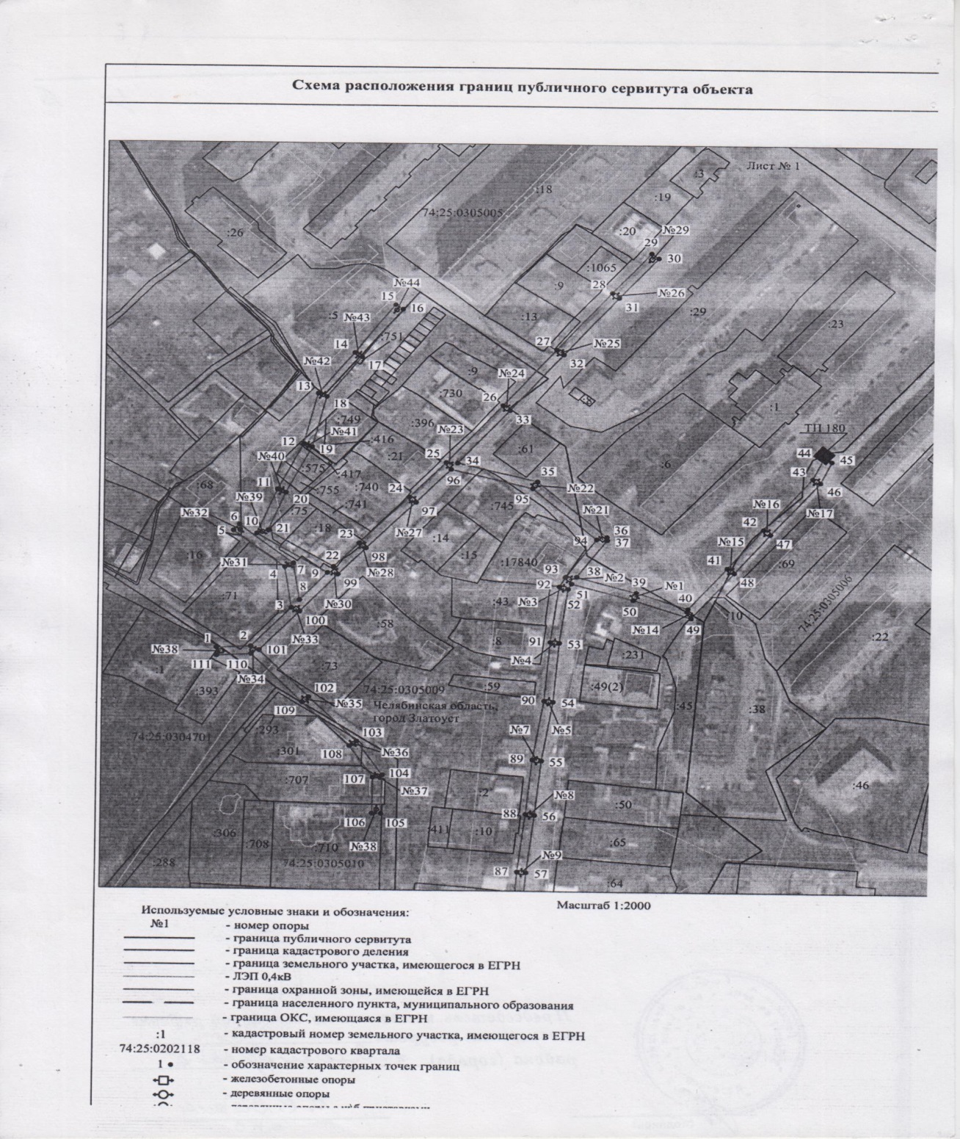

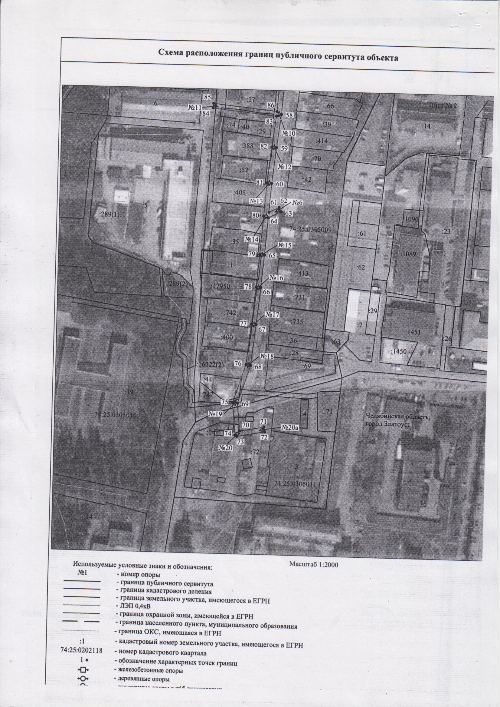

ПРИЛОЖЕНИЕ 2
Утверждено
постановлением администрации
Златоустовского городского округа
от 21.03.2025 г. № 110-П/АДМ

Перечень земельных участков (земель)
1 | 74:25:0000000:16322 | Челябинская область, г Златоуст, ул Космонавтов, с восточной стороны земельного участка с кадастровым номером 74:25:0305010:19
2 | 74:25:0304701:1 | Челябинская обл, г Златоуст, ул Кооперативная, напротив ранее отведенного уч-ка № 50
3 | 74:25:0000000:47 (вх. 74:25:0305005:10, 74:25:0305009:45) | Челябинская область, г. Златоуст, ул. Космонавтов
4 | 74:25:0305005:5 | Челябинская область, г. Златоуст, кв. Медик, д. 6
5 | 74:25:0305009:1 | Челябинская область, г. Златоуст, ул. Космонавтов, д. 44
6 | 74:25:0305009:18 | Челябинская область, г. Златоуст, ул. Кооперативная, д. 46
7 | 74:25:0305009:27 | Челябинская область, г Златоуст, ул Космонавтов, д 30
8 | 74:25:0305009:388 | Россия, Челябинская область, г. Златоуст, ул. Космонавтов, № 34
9 | 74:25:0305009:40 | Челябинская область, г Златоуст, ул Космонавтов, д 32
10 | 74:25:0305009:400 | Россия, Челябинская область, г Златоуст, ул Космонавтов, д 48
11 | 74:25:0305009:408 | Челябинская область, г Златоуст, ул Космонавтов, д 38
12 | 74:25:0305009:416 | Челябинская область, г Златоуст, северо-западнее земельного участка с кадастровым номером 74:25:0305009:372
13 | 74:25:0305009:417 | Челябинская область, г Златоуст, западнее земельного участка  с кадастровым номером 74:25:0305009:372
14 | 74:25:0305009:44 | Челябинская область, г. Златоуст, ул. Космонавтов
15 | 74:25:0305009:68 | Челябинская область, г. Златоуст, ул. Кооперативная, № 52-а
16 | 74:25:0305009:71 | Челябинская область, г. Златоуст, ул. Кооперативная, д. 50
17 | 74:25:0305009:73 | Челябинская область, г. Златоуст, ул. Кооперативная, д. 45
18 | 74:25:0305009:742 | Челябинская область, г Златоуст, ул Космонавтов, д 46
19 | 74:25:0305009:745 | Челябинская область, г Златоуст, ул Кооперативная, д 37
20 | 74:25:0305009:747 | российская Федерация,Челябинская область, г Златоуст,  ул. Кооперативная, южнее земельного участка с кадастровым номером 74:25:0305009:44
21 | 74:25:0305009:75 | Челябинская область, г. Златоуст, ул. Кооперативная, д. 46
22 | 74:25:0305009:751 | Челябинская область, город Златоуст, квартал Медик,  юго-западнее земельного участка с кадастровым номером 74:25:0305005:5
23 | 74:25:0000000:17950 | Челябинская область, город Златоуст, улица Космонавтов, земельный участок 44а
24 | 74:25:0305010:293 | Россия, Челябинская область, г Златоуст, ул Кооперативная,  № 49
25 | 74:25:0305010:301 | Челябинская область, г Златоуст, ул Кооперативная, д 49
26 | 74:25:0305010:707 | Российская Федерация, Челябинская область, Златоустовский городской округ, город Златоуст, ул. Кооперативная, земельный участок 51
27 | 74:25:0305010:710 | Челябинская область, г Златоуст, ул Кооперативная, д 55
28 | 74:25:0305011:1 | Челябинская область, г. Златоуст, Автокооператив «Ручеек-2», бокс № 34
29 | 74:25:0305011:72 | Челябинская область, г Златоуст, пр-кт им. Ю.А. Гагарина ,  3-й м/р-н, в районе швейной фабрики
30 | 74:25:0305009:755 | Челябинская область, г.Златоуст, кв.Медик, юго-восточнее земельного участка с кадастровым номером 74:25:0305009:13
31 | 74:25:0000000:17840 | Российская Федерация, Челябинская область, городской округ Златоустовский, город Златоуст, улица Космонавтов, земельный участок 14
32 | 74:25:0305009:757 | Челябинская область, г Златоуст, западнее земельного участка  с кадастровым номером 74:25:0305009:372
33 | 74:25:0305005, 74:25:0305009, 74:25:0305010, 74:25:0305011, 74:25:0304701 | Земли кадастровых кварталов, собственность на которые  не разграничена

